-.- Nome: Raí de Vicêncio Meneghini -.- RM:5125 -.- 3ºModulo -.-
Problema 16: Mostrar o menor e o maior salário entre os vendedores.
Codigo: SELECT MAX(sal_fixo), MIN(sal_fixo) FROM vendedor; 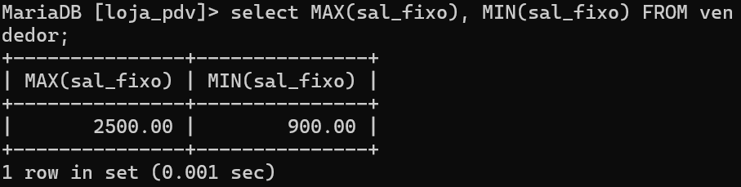
Problema 17: Mostrar a quantidade total pedida para o produto cimento, de código 200.
Codigo: SELECT SUM(qtd_ped) FROM item_pedido WHERE cd_prod = '200';
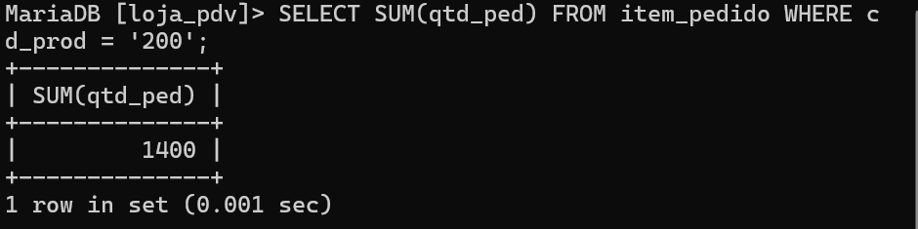

Problema 18: Qual é a média dos salários fixos dos vendedores?
Codigo: SELECT AVG(sal_fixo) FROM vendedor;
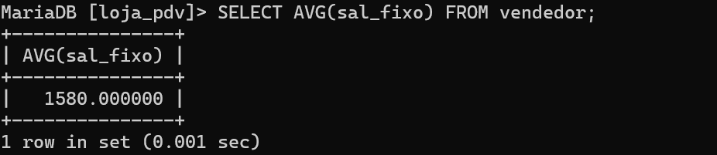

Problema 19: Quantos vendedores ganham acima de R$ 2.000,00 de salário fixo?
Codigo: SELECT COUNT(sal_fixo) FROM vendedor WHERE sal_fixo >= '2000';
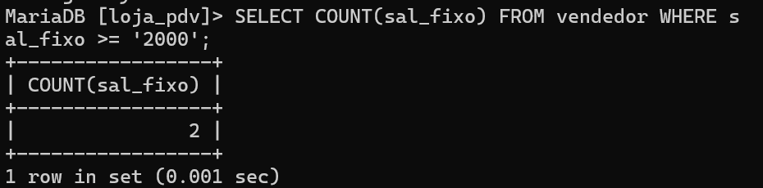

Problema 20: Em que cidades as nossa empresa possui clientes?
Codigo: SELECT DISTINCT(cidade) FROM cliente;
